**JMeter做http接口压力测试**

**测前准备**

用JMeter做接口的压测非常方便，在压测之前我们需要考虑这几个方面：

场景设定

场景分单场景和混合场景。针对一个接口做压力测试就是单场景，针对一个流程做压力测试的时候就是混合场景，需要多个接口共同作用。

压测时间设定

通常时间设为10 – 15 分钟，如果涉及疲劳测试的话时间可根据实际情况设定，1周，一个月不等。

测试数据准备

如果需要测试的数据量很大的话，需要造数据，造数据可以JMeter操作数据库来完成，也可以用Python造数据。

**结果查看**

之后便可以按照你的设定来直行压力测试，最关键的要懂得测试结果的查看

每个请求调通之后线程组中就不需要保留“查看结果树”了，因为它的运行会影响压测的结果。需要给线程组添加“聚合报告”来查看压测结果

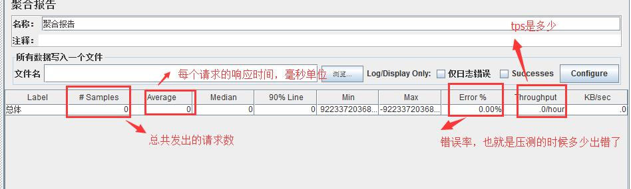

通常压测结果比较关注最大并发量，最大吞吐量，平均响应时间等。Error%这个值在并发量比较大的情况下不为零很正常，但是不同的系统有不同的允许范围，一般的系统正确率在95%就可以了，而苛刻一点的系统比如和钱相关的系统正确率要求在99.9999%以上，测试的时候要酌情而定。